Hình học: Tuần 13: Tiết 25:
BÀI 3: TRƯỜNG HỢP BẰNG NHAU THỨ NHẤT CỦA TAM GIÁC
CẠNH - CẠNH - CẠNH (c.c.c) (TT)
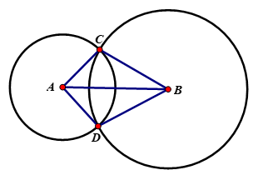
Bài 1: (BT 23 trang 116 SGK)
Giải:
Nối BC, BD, AC, AD.
Xét ΔABC và ΔABD có:
AC = AD (= 2cm)
BC = BD (= 3cm)
AB cạnh chung
Nên ΔABC = ΔABD (c.c.c)
=> $\hat{CAB}$ = $\hat{DAB}$ ( các góc tương ứng)
⇒ AB là tia phân giác của $\hat{CAD}$
Bài 2: Cho tam giác ABC có AB = AC. Gọi M là trung điểm của BC. Chứng minh rằng:
từ đó suy ra AM ⊥ BC
A
B
C
M
Xét và
AB = AC (gt)
BM = CM (M trung điểm BC)
AM cạnh chung
Nên (c-c-c)
=> $\hat{AMB}=\hat{AMC}$ ( các góc tương ứng)
Mà $\hat{AMB}+\hat{AMC}$ = 180⁰ ( hai góc kề bù)
- $\hat{AMB}=\hat{AMC}$ = 90⁰
- AM ⊥ BC
Dặn dò:
- Hoàn thành bài tập 22 SGK trang 115.

Hình học: Tuần 13: Tiết 26:

BÀI 4: TRƯỜNG HỢP BẰNG NHAU THỨ HAI CỦA TAM GIÁC CẠNH – GÓC – CẠNH (C.G.C)
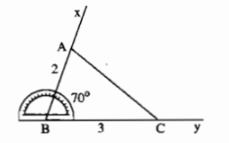
- Vẽ tam giác biết hai cạnh và góc xen giữa
Bài toán: Vẽ tam giác AB = 2cm, BC = 3cm, $\hat{B}=70°$
Các bước vẽ: SGK trang 117
- Trường hợp bằng nhau cạnh – góc – cạnh
Tính chất:

Nếu hai cạnh và góc xen giữa của tam giác này bằng hai cạnh và góc xen giữa của tam giác kia thì hai tam giác đó bằng nhau.

∆ABC và ∆A’B’C’ có:  GT AB = A’B’  $\hat{B}= \hat{B'}$  BC = B’C’  KL ∆ABC = ∆A’B’C’ | 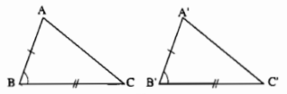

?2.
Giải: Xét ∆ABC và ∆ADC có:  BC = DC (gt)  $\hat{ACB}=\hat{ACD}$ (gt)  AC cạnh chung  Suy ra ∆ABC = ∆ADC (c-g-c) | 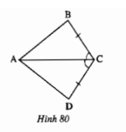
- Hệ quả

Xét ∆ABC và ∆DEF có:  AB = DE (gt)  $\hat{BAC}=\hat{EDF}$ = 90˚  AC = DF  Suy ra ∆ABC = ∆ADEF (c-g-c) | 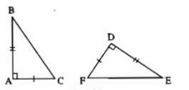
Hệ quả: Nếu hai cạnh góc vuông của tam giác vuông này lần lượt bằng hai cạnh góc vuông của tam giác vuông kia thì hai tam giác vuông đó bằng nhau.
Dặn dò:
- Hoàn thành các bài tập sau: Bài 24, 25, 26 SGK trang 118.
- Học thuộc tính chất, hệ quả bài “ Trường hợp bằng nhau cạnh – góc – cạnh”.

